Lp. | Rodzaj czynności | Opis postępowania | Działanie prawidłowe  TAK | NIE |  | Sposób postępowania w przypadku opcji NIE
WJAZD NA PARKING
1 | Wjazd na kartę PEKA z aktywnym biletem okresowym | Klient przykłada kartę PEKA do czytnika PEKA, szlaban się podnosi, a klient wjeżdża na parking. | X |  | Wariant prawidłowy – nie wymaga interwencji operatora CZZP.
2 | Wjazd na kartę PEKA z aktywnym biletem okresowym | Klient przykłada kartę PEKA do czytnika, szlaban powinien się podnieść, ale się nie podnosi. |  | X | Jeśli szlaban się nie podniósł, operator CZZP prosi klienta o ponowne przyłożenie karty PEKA do czytnika wjazdowego a następnie w opcji systemu parkingowego KARTA PEKA WJAZD operator sprawdza czy bilet powinien być dopuszczony do wjazdu. W przypadku gdy pojawia się komunikat: „Status: karta dopuszczona” Operator CZZP podnosi zdalnie szlaban i wypuszcza klienta, a następnie rejestruje zdarzenie i zgłasza je do administratorów P&R.  W przypadku, gdy pojawi się komunikat „Status: karta niedopuszczona” Operator CZZP jest zobowiązany do poinformowania klienta, że może jedynie wjechać na bilet parkingowy (konieczna opłata 15zł), rejestruje zdarzenie, a następnie zgłasza zaistniałą sytuacje do administratorów parkingu P&R.
3 | Wjazd na kartę PEKA z nieaktywnym biletem okresowym | Klient przykłada kartę PEKA do czytnika, szlaban nie powinien się podnieść, pojawia się komunikat na terminalu wjazdowym, że należy pobrać dowód wjazdu, Klient naciska przycisk i pobiera dowód wjazdu, szlaban podniósł się a klient wjeżdża na parking. | X |  | Wariant prawidłowy – nie wymaga interwencji operatora CZZP.
4 | Wjazd na kartę PEKA z nieaktywnym biletem okresowym | Klient przykłada kartę PEKA do czytnika, szlaban nie powinien się podnieść, pojawia się komunikat na terminalu wjazdowym, że należy pobrać dowód wjazdu. Klient naciska przycisk na terminalu wjazdowym ale dowód wjazdu się nie drukuje, szlaban się nie podnosi. |  | X | Jeśli szlaban się nie podniósł, operator CZZP prosi klienta o wycofanie pojazdu z podjazdu i ponowne podjechanie pod szlaban. Pomimo wykonania zaleconych czynności klient nadal nie może pobrać biletu parkingowego, a szlaban się nie podnosi. Brak wydruku dowodu wjazdu może świadczyć o awarii.  Zalecenia: w przypadku powtórzenia się zdarzenia w krótkim odstępie czasu rekomendujemy podniesienie szlabanów w górę z opcji serwisowej CZZP oraz zgłoszenie awarii do administratorów P&R.  Brak wydruku dowodu wjazdu:  1. Szlaban wjazdowy w górę,  2. Interwencja na parkingu CZZP Wykonawcy (sprawdzenie zacięcia papieru w drukarce na terminalu wjazdowym)  3. Zgłoszenie awarii do administratorów P&R.
5 | Wjazd bez karty PEKA | Klient naciska przycisk na terminalu wjazdowym i pobiera dowód wjazdu, szlaban podnosi się, a klient wjeżdża na parking. | X |  | Wariant prawidłowy – nie wymaga interwencji operatora CZZP.
6 | Wjazd bez karty PEKA | Klient naciska przycisk na terminalu wjazdowym ale dowód wjazdu się nie drukuje, szlaban się nie podnosi. |  | X | Jeśli szlaban się nie podniósł, operator CZZP prosi klienta o wycofanie pojazdu z podjazdu i ponowne podjechanie pod szlaban. Pomimo wykonania zaleconych czynności klient nadal nie może pobrać biletu parkingowego, a szlaban się nie podnosi. Brak wydruku dowodu wjazdu może świadczyć o awarii.  Zalecenia: podniesienie szlabanów w górę z opcji serwisowej CZZP oraz zgłoszenie awarii do administratorów P&R.  Brak wydruku dowodu wjazdu:  1. Szlaban wjazdowy w górę,  2. Interwencja na parkingu CZZP Wykonawcy (sprawdzenie zacięcia papieru w drukarce na terminalu wjazdowym)  3. Zgłoszenie awarii do administratorów P&R.
WYJAZD Z PARKINGU
7 | Wyjazd na kartę PEKA z aktywnym biletem okresowym  (detekcja tablicy rejestracyjnej) | Klient wyjeżdża bez przykładania karty PEKA do czytnika (detekcja tablicy rejestracyjnej), szlaban podnosi się i klient wyjeżdża z parkingu. | X |  | Wariant prawidłowy – nie wymaga interwencji operatora CZZP.
8 | Wyjazd na kartę PEKA z aktywnym biletem okresowym  (użycie karty PEKA) | Klient nie może wyjechać na podstawie detekcji tablicy rejestracyjnej, ale przykłada kartę PEKA do czytnika, szlaban podnosi się, a klient wyjeżdża z parkingu. | X |  | Wariant prawidłowy – nie wymaga interwencji operatora CZZP.
9 | Wyjazd na kartę PEKA z aktywnym biletem okresowym | Klient nie może wyjechać na podstawie detekcji tablicy rejestracyjnej, nie może również wyjechać po przyłożeniu karty PEKA do czytnika, szlaban nie podnosi się. |  | X | Jeśli szlaban się nie podniósł operator CZZP prosi klienta o ponowne przyłożenie karty PEKA do czytnika wyjazdowego a następnie w opcji systemu parkingowego KARTA PEKA WYJAZD operator sprawdza czy bilet powinien być dopuszczony do wyjazdu. Jeśli pojawi się komunikat „Status: karta niedopuszczona” Operator CZZP jest zobowiązany do poinformowania klienta, że jego karta nie uprawnia do bezpłatnego wyjazdu z parkingu. Operator spisuje czas zdarzenia, nr UID karty oraz nr rejestracyjny samochodu i przekazuje administratorom P&R.  Jeśli klient pobrał na wjeździe bilet parkingowy (dowód wjazdu) i go zagubił, operator informuje klienta o konieczności dokonania opłaty dodatkowej w kasie parkingowej w wysokości 100 zł.  Uwaga: należy się upewnić w jaki sposób klient wjechał na parking: czy był to dowód wjazdu czy karta PEKA.  Jeżeli skala problemu będzie obejmowała wszystkie wyjeżdzające w ten sposób samochody – może to świadczyć o awarii na parkingu.
10 | Wyjazd na kartę PEKA z aktywnym biletem okresowym | Klient nie może wyjechać na podstawie detekcji tablicy rejestracyjnej, nie może również wyjechać po przyłożeniu karty PEKA do czytnika, szlaban nie podnosi się. |  | X | Jeśli szlaban się nie podniósł operator CZZP prosi klienta o ponowne przyłożenie karty PEKA do czytnika wyjazdowego a następnie w opcji systemu parkingowego KARTA PEKA WYJAZD operator sprawdza czy bilet powinien być dopuszczony do wyjazdu. Jeśli pojawi się komunikat „Status: karta dopuszczona” Operator CZZP rejestruje zdarzenie tj. czas zdarzenia, nr UID karty oraz nr rejestracyjny samochodu i przekazuje administratorom P&R oraz wypuszcza klienta z parkingu.
11 | Wyjazd na kartę PEKA z nieaktywnym biletem okresowym  (detekcja tablicy rejestracyjnej) | Klient dokonał opłaty za parkowanie w kasie parkingowej, wyjeżdża bez przykładania karty PEKA do czytnika (detekcja tablicy rejestracyjnej), szlaban podnosi się i klient wyjeżdża z parkingu. | X |  | Wariant prawidłowy – nie wymaga interwencji operatora CZZP.
12 | Wyjazd na kartę PEKA z nieaktywnym biletem okresowym  (wyjazd na dowód wjazdu/wyjazdu) | Klient dokonał opłaty za parkowanie w kasie parkingowej, przykłada dowód wjazdu/wyjazdu, szlaban podnosi się i klient wyjeżdża z parkingu. | X |  | Wariant prawidłowy – nie wymaga interwencji operatora CZZP.
13 | Wyjazd na DOWÓD WJAZDU / WYJAZDU  (detekcja tablicy rejestracyjnej) | Klient dokonał opłaty za parkowanie w kasie parkingowej, wyjeżdża bez przykładania dowodu wjazdu/wyjazdu do czytnika (detekcja tablicy rejestracyjnej), szlaban podnosi się, a klient wyjeżdża z parkingu. | X |  | Wariant prawidłowy – nie wymaga interwencji operatora CZZP.
14 | Wyjazd na DOWÓD WJAZDU / WYJAZDU  (potwierdzenie dokonania opłaty za parkowanie) | Klient dokonał opłaty za parkowanie w kasie parkingowej, przykłada dowód wjazdu/wyjazdu do czytnika, szlaban podnosi się, a klient wyjeżdża z parkingu. | X |  | Wariant prawidłowy – nie wymaga interwencji operatora CZZP.
15 | Wyjazd na DOWÓD WJAZDU / WYJAZDU  (potwierdzenie dokonania opłaty za parkowanie) | Klient dokonał opłaty za parkowanie w kasie parkingowej, przykłada dowód wjazdu/wyjazdu do czytnika, ale szlaban nie podnosi się. |  | X | Jeśli szlaban się nie podniósł, operator CZZP powinien poprosić klienta o pokazanie dowodu wjazdu i potwierdzenia zapłaty do kamery, umieszczonej w terminalu wyjazdowym  Po poprawnym zweryfikowaniu płatności operator CZZP podnosi zdalnie szlaban i wypuszcza klienta, a następnie rejestruje zdarzenie i przekazuje do administratorów P&R.
16 | Wyjazd na DOWÓD WJAZDU / WYJAZDU  (nie dokonano opłaty za parkowanie) | Klient nie dokonał opłaty za parkowanie w kasie parkingowej (15zł), przykłada dowód wjazdu/wyjazdu do czytnika, ale szlaban nie podnosi się. |  | X | Jeśli szlaban nie podniósł się, operator CZZP powinien poprosić klienta o pokazanie dowodu wjazdu i potwierdzenia zapłaty do kamerki, umieszczonej w terminalu wyjazdowym.  Jeśli klient nie posiada potwierdzenia zapłaty, operator CZZP prosi o „wycofanie pojazdu” i dokonanie opłaty.
 | WYJAZD Z PARKINGU PO PRZEKROCZENIU DOBY PARKINGOWEJ
17 | Wyjazd na kartę PEKA z  aktywnym biletem okresowym  (po dokonaniu opłaty za  przekroczenie doby parkingowej) | Klient przekroczył dobę parkingową, ale dokonał opłaty dodatkowej w kwocie 100zł w kasie parkingowej, podjeżdża do szlabanu, szlaban podnosi się, a klient wyjeżdża z parkingu. | X |  | Wariant prawidłowy – nie wymaga interwencji operatora CZZP.
18 | Wyjazd na kartę PEKA z  aktywnym biletem okresowym  (nie dokonano opłaty za  przekroczenie doby parkingowej) | Klient przekroczył dobę parkingową, ale nie dokonał opłaty dodatkowej w kwocie 100zł w kasie parkingowej, podjeżdża do szlabanu, ale szlaban nie podniósł się. |  | X | Jeśli szlaban się nie podniósł, ponieważ klient przekroczył dobę parkingową (o czym operatorzy CZZP wiedzą raportując to w raporcie dziennym) i nie dokonał opłaty dodatkowej CZZP prosi o „wycofanie pojazdu” i dokonanie opłaty w kwocie 100 zł w kasie parkingowej.
19 | Wyjazd na kartę PEKA z nieaktywnym biletem okresowym  (po dokonaniu opłaty za  przekroczenie doby parkingowej) | Klient przekroczył dobę parkingową, ale dokonał opłaty dodatkowej w kwocie 100zł w kasie parkingowej, podjeżdża do terminala wyjazdowego, przykłada do czytnika opłacony dowód wjazdu/wyjazdu, szlaban podnosi się, a klient wyjeżdża z parkingu. | X |  | Wariant prawidłowy – nie wymaga interwencji operatora CZZP.
20 | Wyjazd na kartę PEKA z nieaktywnym biletem okresowym  (nie dokonano opłaty za  przekroczenie doby parkingowej) | Klient przekroczył dobę parkingową, ale nie dokonał opłaty dodatkowej w kwocie 100zł w kasie parkingowej, podjeżdża do szlabanu, ale szlaban nie podnosi się. |  | X | Jeśli szlaban się nie podniósł, ponieważ klient przekroczył dobę parkingową (o czym operatorzy CZZP wiedzą raportując to w raporcie dziennym) i nie dokonał opłaty dodatkowej CZZP prosi o wycofanie pojazdu” i dokonanie opłaty w kwocie 100 zł w kasie parkingowej.
21 | Wyjazd na DOWÓD WJAZDU / WYJAZDU  (po dokonaniu opłaty za  przekroczenie doby parkingowej) | Klient przekroczył dobę parkingową, ale dokonał opłaty dodatkowej w kwocie 100zł w kasie parkingowej, podjeżdża do terminala wyjazdowego, przykłada do czytnika opłacony dowód wjazdu/wyjazdu, szlaban podnosi się, a klient wyjeżdża z parkingu. | X |  | Wariant prawidłowy – nie wymaga interwencji operatora CZZP.
22 | Wyjazd na DOWÓD WJAZDU / WYJAZDU  (nie dokonano opłaty za  przekroczenie doby parkingowej) | Klient przekroczył dobę parkingową, ale nie dokonał opłaty dodatkowej w kwocie 100zł w kasie parkingowej, podjeżdża do terminala wyjazdowego, przykłada do czytnika dowód wjazdu/wyjazdu, ale szlaban nie podnosi się |  | X | Jeśli szlaban się nie podniósł, ponieważ klient przekroczył dobę parkingową (o czym operatorzy CZZP wiedzą raportując to w raporcie dziennym) i nie dokonał opłaty dodatkowej CZZP prosi o „wycofanie pojazdu” i dokonanie opłaty w kwocie 100 zł w kasie parkingowej.
23 | Wyjazd na DOWÓD WJAZDU / WYJAZDU  (nie dokonano opłaty za  przekroczenie doby parkingowej) | Klient przekroczył dobę parkingową, ale nie dokonał opłaty dodatkowej w kwocie 100zł w kasie parkingowej, podjeżdża do terminala wyjazdowego, przykłada do czytnika dowód wjazdu/wyjazdu, ale szlaban nie podnosi się. Klient nie zgadza się na „wycofanie pojazdu” |  | X | Jeśli szlaban się nie podniósł, ponieważ klient nie dokonał opłaty dodatkowej, operator CZZP prosi o „wycofanie pojazdu”, ale klient się nie zgadza.  Operator CZZP spisuje numer rejestracyjny pojazdu oraz informuje klienta, że za przekroczenie doby parkingowej zostanie obciążony przez ZTM kwotą 100 zł.  Operator CZZP podnosi zdalnie szlaban i wypuszcza klienta, a następnie rejestruje zdarzenie i przekazuje do administratorów P&R.
24 | Wyjazd na DOWÓD WJAZDU / WYJAZDU  (po dokonaniu opłaty za  przekroczenie doby parkingowej) | Klient przekroczył dobę parkingową, wpłacił w kasie opłatę dodatkową w wysokości 100 zł, , ale szlaban nie podnosi się. |  | X | Jeśli szlaban się nie podniósł  Operator CZZP prosi klienta o przyłożenie do czytnika dowodu wjazdu/wyjazdu, a jeśli szlaban nadal się nie otwiera to o przyłożenie do kamery wydrukowanego paragonu - operator sprawdza dane na paragonie i na tej podstawie otwiera bramkę wyjazdową.  Następnie rejestruje zdarzenie (spisuje datę zdarzenia,, nr rejestracyjny pojazdu, potwierdzenie dokonania opłaty) i przekazuje do administratorów P&R.

Rejestrowanie zdarzenia – rutynowa czynność operatora Centrum Zdalnego Zarządzania Parkingami (CZZP), polegająca na uzyskaniu jak największej ilości informacji o zaistniałym na parkingu zdarzeniu bądź problemie (odnotowanie czasu zdarzenia, numeru rejestracyjnego pojazdu, UID karty PEKA, opcjonalnie również opis sytuacji) a następnie przekazanie kompletu informacji do administratorów P&R (pracownicy ZTM w Poznaniu), w sposób opisany w Umowie.
Dowód wjazdu/wyjazdu – dokument pobrany na wjeździe, na podstawie którego klient może wyjechać w określonym czasie bezpłatnie (obecnie – 10 minut) lub podlegający opłaceniu w kwocie 15zł, co stanowi kwotę opłaty za postój w czasie bieżącej doby parkingowej.
Uwaga !!!
Każdorazowe wyłączenie i włączenie zasilania na parkingu P&R musi odbywać się za zgodą ZTM i zostać odnotowane w książce obiektu.

Załączniki:
- Nr UID karty PEKA znajduje się na rewersie karty i zaczyna się od CARD UID:…………………

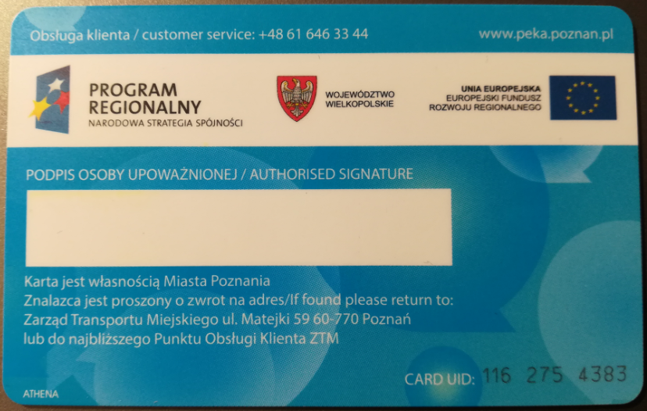

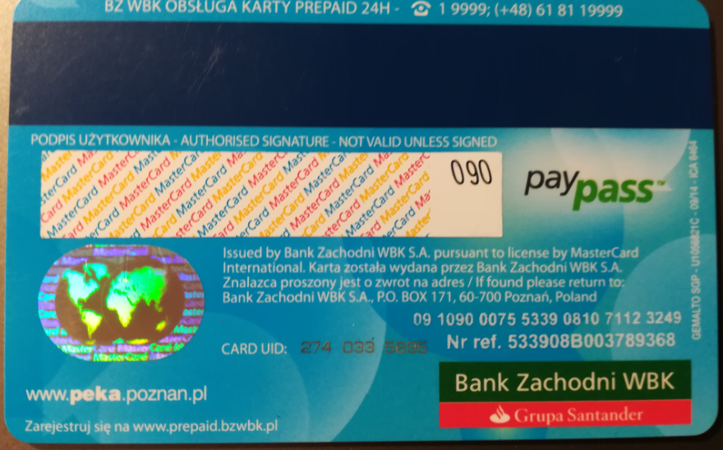

- Informacje w zawarte w opcji KARTA PEKA WJAZD po przyłożeniu karty PEKA do czytnika w bramce wjazdowej.
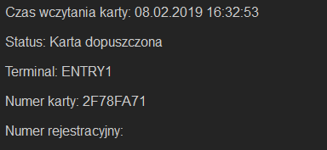

Informacje w zawarte w opcji KARTA PEKA WYJAZD
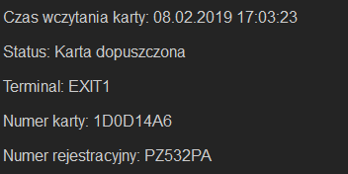

- Widok z kasy parkingowej:
